МИНИСТЕРСТВО ОБРАЗОВАНИЯ И НАУКИ РОССИЙСКОЙ ФЕДЕРАЦИИ

Федеральное государственное бюджетное образовательное учреждение

высшего профессионального образования

«ИВАНОВСКИЙ ГОСУДАРСТВЕННЫЙ ЭНЕРГЕТИЧЕСКИЙ УНИВЕРСИТЕТ

имени В.И. Ленина»

Факультет Информатики и вычислительной техники

**КУРСОВАЯ РАБОТА**

на тему:

Разработка и анализ требований к программному продукту

**«Турагентство»**

Оглавление

Введение 2

Актуальность 2

Цель работы 2

Задачи 2

1. Информационное обследование 3

1.1 Модель IDEF0 3

1.2 Value-Added chain Diagram (VAD) 5

1.3 Business Process Model and Notation (BPMN) 5

1.4 Бизнес правила 6

1.5 Концептуальная модель и диаграмма состояний 7

2. Концепция системы 9

2.1 Анализ проблемы 9

2.2 Цель разработки системы 10

2.3 Профили заинтересованных лиц и пользователей 11

2.4 Возможности системы 12

2.5 Границы системы 13

2.6 Масштаб и приоритеты 15

2.7 Ограничения 16

2.8 Другие требования 17

3. Требования пользователей 18

3.1 Спецификации вариантов использования 18

4.3 Пользовательские истории 20

4. Спецификация системных требований 21

4.1 Общее описание системы 21

4.2 Функции системы 21

4.3 Требования к внешнему интерфейсу 22

4.4 Нефункциональные требования 23

5. Глоссарий 24

Заключение 25

# Введение

## Актуальность

Все любят путешествовать: по городу, по стране, по миру. В связи с этим создано множество компаний, занимающихся организаций разных туров для своих клиентов – турагентств. Они сильно упрощают задачу путешественникам: сами организуют зачастую и транспорт, и проживание, и экскурсии, и продают готовые путевки. В офисах турагентств любой желающий может выбрать себе подходящие условия и оформить путевку. Но современные технологии позволяют делать это, даже не выходя из дома. Сайт для заказа или бронирования определенно станет отличным решением для притока покупателей и обеспечения их удобства.

## Цель работы

Целью данной работы является выявление, разработка и документирование требований к системе. Для этого необходимо выполнить следующие задачи:

## Задачи

1. Провести анализ предметной области.

2. Провести информационное обследование (построить диаграммы IDEF0, VAD, BPMN).

3. Составить концепцию системы.

4. Построить концептуальную модель с описанием.

5. Построить диаграмму состояний.

6. Выявить функции системы.

7. Выявить нефункциональные требования.

8. Выявить ограничения.

9. Составить глоссарий.

# 1. Информационное обследование

## 1.1 Модель IDEF0

Рассмотрим работу турагентства на примере диаграмм, построенных в соответствии с методологией функционального моделирования IDEF0.

Моделирование бизнес-процесса начинается с построения контекстной диаграммы (Рис. 1) На этой диаграмме отображается только один блок – главная бизнес-функция моделируемой системы. Этот блок представляет систему в целом и ее взаимодействие с окружающим миром с точки зрения менеджера турагентства.

На входе диаграммы – решение клиента сделать заказ. В качестве механизма выступает менеджер. В качестве управления выступает договор с туроператором. Результатом работы системы могут быть отказ клиента и проданная услуга.

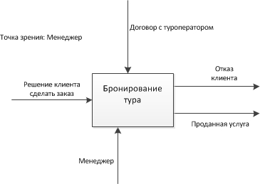

Рисунок 1 – Контекстная диаграмма IDEF0

Далее на диаграмме декомпозиции (Рис. 2) рассматривается детальный процесс работы системы.

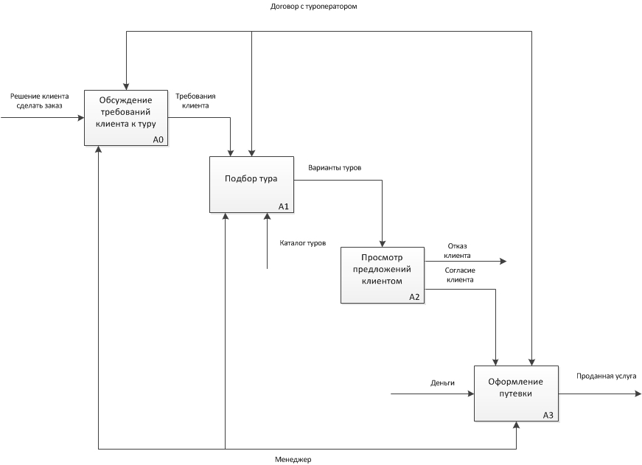

Рисунок 2 – Диаграмма декомпозиции IDEF0

Если клиент решил заказать услугу турагентства, то он сначала должен обсудить требования к туру с менеджером агентства. Далее менеджер, руководствуясь требованиями клиента, подбирает определенный список предложений. Далее выбранный список предоставляется клиенту для просмотра, и он принимает решение – подходит какой-либо тур ему или нет. Если клиент соглашается с какой-либо предоставленной программой, то он оплачивает услугу турагентства, и менеджер оформляет путевку.

## 1.2 Value-Added chain Diagram (VAD)

Для описания иерархии бизнес-процессов турагентства используют диаграмму Value-Added chain diagram (“Модель цепочки добавленного качества”), которая представлена на рис. 3. Основную роль в диаграмме добавленного качества выполняют бизнес-процессы, выходом которых являются продукты (услуга) с измененным качеством и добавленной стоимостью.

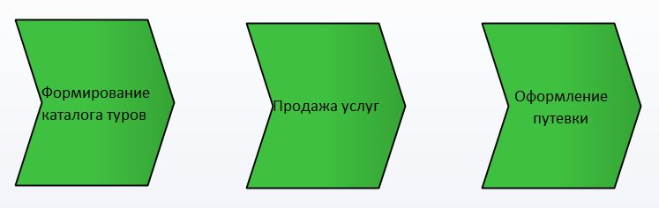

Рисунок 3 – Диаграмма «Цепочка добавленного качества»

## 1.3 Business Process Model and Notation (BPMN)

Для декомпозиции процесса «Продажа услуг» из диаграммы VAD используется диаграмма в методологии BPMN (Рис. 4).



Рисунок 4 – Процесс «Продажа услуг» в нотации BPMN

Процесс продажи услуг начинается с того, что клиент обращается в турагентство, после чего происходит обсуждение требований. После, в соответствии с выдвинутыми требованиями, подбирается тур с использованием каталога туров. Если подходящий тур найти не удалось, обсуждение требований повторяется. Если же тур найден, то он предлагается клиенту. Если клиенту данный тур не подходит, то он отказывается от сделки. Если клиенту данный тур подходит, то далее происходит процедура бронирования. Турагентство формирует запрос к своему туроператору. Если туроператор отказывается от предоставления этого тура, то процедура обсуждения требований повторяется, если же туроператор подтверждает заказ, то турагентство приступает к оформлению заказа, в ходе которого клиент должен предоставить пакет своих документов и деньги за указанные услуги.

## 1.4 Бизнес правила

* Если до отъезда/вылета остается две недели, тур переходит в разряд горящих и его стоимость уменьшается на 40%.
* При возврате путевки не возмещается стоимость путевки, если до отъезда/вылета остается меньше 5 дней, возмещается 50% - если от 5 до 14, 75% - если от 14 до 21, 95% - если больше 21 дня.
* При покупке заграничного тура клиент должен иметь загранпаспорт.
* Есть возможность покупки путевки онлайн.
* Есть возможность бесплатно забронировать путевку, если до отъезда/вылета остается более 10 дней.
* Если забронированная путевка не оплачена в течение 7 дней, то бронирование аннулируется.

## 1.5 Концептуальная модель и диаграмма состояний

На рисунке 5 показана диаграмма классов системы «Турагентство». Основным классом является путевка, которая связана с одним агентом, одним клиентом и одним туром. Агент, клиент и тур могут иметь несколько путевок или не иметь путевок совсем. Классы взрослый и ребенок являются дочерними классами класса клиент. Тур так же связан с такими классами как транспорт, отель и направление. На отель может не быть тура, но в услуге тура обязательно должен быть один или несколько отелей. Такой же принцип связей у тура с транспортом и направлением.

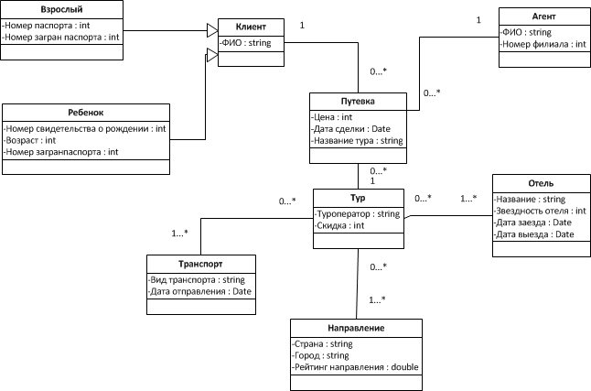

Рисунок 5 – Концептуальная модель

На рисунке 6 представлена диаграмма состояний для класса «Путевка». Изначально, путевка является доступной, если ее услуги может предоставить туроператор. Клиент может забронировать путевку или купить ее сразу без бронирования. При покупке путевки без бронирования, она сразу переходит в конечное состояние. Когда клиент забронировал путевку, он должен оплатить ее полную стоимость в течение 7 дней. Если клиент не оплатил ее за это время, то путевка ликвидируется.

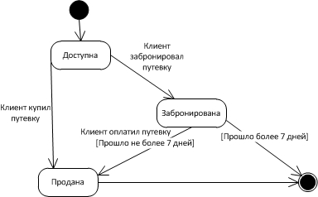

Рисунок 6 – Диаграмма состояний для класса «Путевка»

# 2. Концепция системы

## 2.1 Анализ проблемы

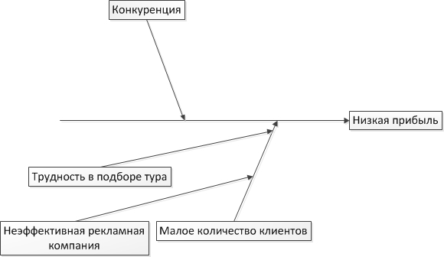

Рисунок 7 – Диаграмма Ишикавы

Рисунок 8 – Парето-диаграмма корневых причин

|  |  |
| --- | --- |
| Проблема | Низкая прибыль |
| затрагивает | Владельца турагентства, клиентов, агентов |
| результатом чего является | Малое количество клиентов, низкая конкурентоспособность |
| выигрыш от | Системы «Турагентство» |
| может состоять в следующем | Увеличение притока клиентов, увеличение прибыли, увеличение конкурентоспособности |
|  |  |

## 2.2 Цель разработки системы

Целью разработки системы «Турагентство» является за счет ее внедрения к следующему курортному сезону увеличить приток клиентов как минимум на 40%.

Внедрение системы позволит:

* Увеличить приток клиентов
* Улучшить контроль деятельности турагентства
* Упростить процесс заказа путевок
* Упростить процесс предоставления актуальной информации о турах

## 2.3 Профили заинтересованных лиц и пользователей

|  |  |  |  |
| --- | --- | --- | --- |
| Заинтересованное лицо | Извлекаемая выгода | Ожидания | Основные интересы |
| Клиенты | Позволит заказывать путевки из дома | Возможность оплаты путевки через Интернет | Позволит подобрать путевку в соответствии со своим бюджетом и пожеланиями |
| Агенты | Позволит работать с клиентами из любого удобного места через Интернет | Хранение базы путевок на сервере | Увеличение количества заказов на покупку путевок |

Клиент

|  |  |
| --- | --- |
| Краткое описание | Человек, который захотел воспользоваться системой онлайн-бронирования путевки |
| Ответственность | Выбирает подходящие ему услуги и вводит свои данные. |
| Критерии успеха | Успех от использования системы это найденный подходящий тур. |
| Комментарии/ разногласия | Клиенту придется научиться вводить данные, правильно подбирать необходимые услуги. |

Агент

|  |  |
| --- | --- |
| Краткое описание | Человек, который обслуживает систему. |
| Ответственность | Производит обновление информации о предоставляемых услугах. |
| Критерии успеха | Увеличить количество продаж. |
| Комментарии/ разногласия | Агент должен освоить навыки работы с системой. |

Владелец турагентства

|  |  |
| --- | --- |
| Краткое описание | Человек, управляющий турагентством. |
| Ответственность | Просматривает отчет о заказах. |
| Критерии успеха | Увеличить доход турагентства. |
| Комментарии/ разногласия | Владелец турагентства должен освоить навыки работы с системой. |

## 2.4 Возможности системы

В этом разделе демонстрируется диаграмма вариантов использования (Use-case), которая иллюстрирует всех актеров системы и все варианты ее использования, а так же указывает, какие актеры в каких вариантах использования фигурируют (Рисунок 9).

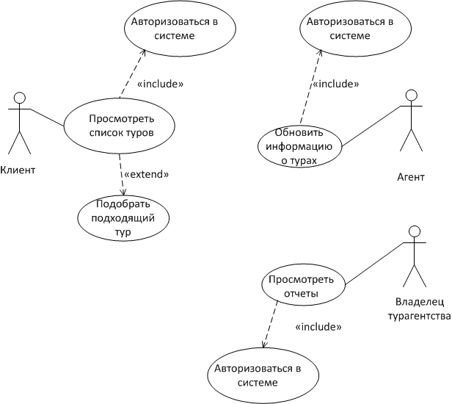

Рисунок 9 – Диаграмма вариантов использования

Для системы онлайн-бронирования турагентства в качестве актеров выступают: Клиент, Агент и Владелец турагентства.

Основной вариант использования для клиента – «Просмотреть список туров» (Клиент заходит на сайт и просматривает список туров, где по каждому приведена полная информация), который включает в себя обязательный вариант использования – «Авторизоваться в системе» (Клиент предоставляет свои данные) и необязательный вариант использования «Подобрать подходящий тур» (Выбор услуг, которые подходят клиенту).

Основной вариант использования для владельца турагентства – «Просмотреть отчеты» (Владелец может просмотреть отчеты, сформированные системой, в котором указаны данные о заказах), который включает в себя обязательный вариант использования – «Авторизоваться в системе» (Владелец турагентства предоставляет свои данные).

Основной вариант использования для агента – «Обновить информацию о турах» (Агент может добавить, удалить или изменить тур, он может изменять только свои туры), который включает в себя обязательный вариант использования – «Авторизоваться в системе» (Агент турагентства предоставляет свои данные).

## 2.5 Границы системы

Для моделирования границ системы используем диаграмму DFD (диаграмма потоков данных). Сначала строим модель окружения (контекстную диаграмму), которая показывает систему как единый процесс, изображенный в виде блоков (Рисунок 10). На ней также показаны внешние системы: клиенты, владелец турагентства и агенты.

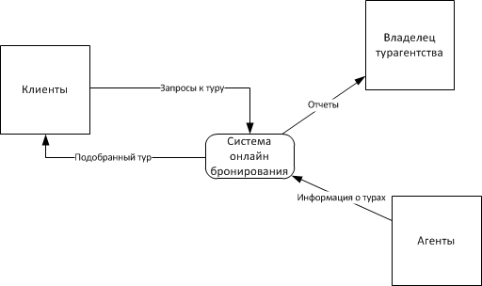

Рисунок 10 – Модель окружения DFD

Далее строим модель поведения (диаграмму декомпозиции), которая конкретизирует контекстную диаграмму, выделяя важнейшие процессы системы. На диаграмме декомпозиции отображаются все внешние сущности и потоки данных контекстной диаграммы (Рисунок 11). Здесь так же показываются хранилища данных для моделирования данных, которые должны сохраняться в промежутках между процессами.

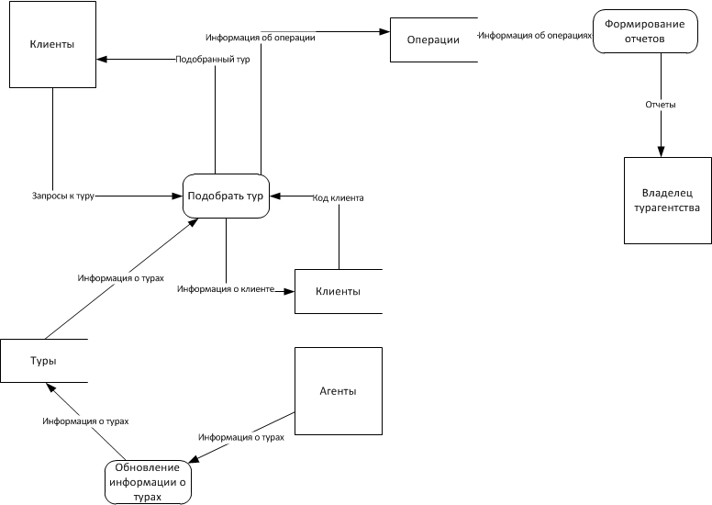

Рисунок 11 – Модель поведения DFD